**Universidad Tecnológica de México**

**Verduzco López Rubén**

**Ing. Sistemas Computacionales**

**Ingeniería de Software**

**Miguel Ángel Rafael Arellano**

**Práctica 8**





UNIVERSIDAD TECNOLOGICA DE MÉXICO

|  |  |  |  |
| --- | --- | --- | --- |
| **Nombre de la Materia** | **Nombre del Profesor** | **Práctica** | **Fecha** |
| Ingeniería de Software. | Miguel Ángel Rafael Arellano | 9 | 06-Abril-2019 |

**Diseño de Pruebas de Software.**

**Introducción**

El desarrollo de aplicaciones o programas es una parte importante para problemáticas a solucionar. El alumno adquiere habilidades, de acuerdo a su conocimiento y experiencia previa, con el único fin de experimentar nuevos retos en el desarrollo de código de programación.

**Objetivos:**

Trabajar con un programa que calcule perímetros y áreas de 4 figuras geométricas donde pueda realizar pruebas de caja blanca y caja gris.

* Utilizar los conceptos vistos en clase

Construir el programa de acuerdo al entorno de desarrollo pertinente.

**Competencias**

El alumno aplicara sus conocimientos de análisis y programación, para desarrollar el programa.

**Ejercicio.**

La empresa de automóviles y Combustibles S.A. requiere clasificar los vehículos que tiene a la venta: autos, motocicletas y camiones de carga. Las características de sus productos son:

Vehículos se les asigna: marca, modelo, año, color, puertas, país de origen, número de ocupantes y precio. De acuerdo a su precio se puede clasificar al vehículo en tres tipos clase A (de 700000 pesos hacia adelante), vehículos clase B (350000 hasta 699999 pesos) y los vehículos clase C (de 0 a 349999 pesos). Además los vehículos se pueden clasificar de acuerdo año de fabricación en: Clásico (hasta 1980), usado (1981-2010), seminuevo (2011-2015), reciente con máximo dos años de antigüedad (2016 hasta 2018).

Motocicletas se les asigna: marca, modelo, uso, año, color (combinados), motor CC, precio, país de origen. De acuerdo al uso de la motocicleta se hará una clasificación, para determinar el tipo:

Motos Deportivas, Motos Naked, Motos Calle y Scooters. Motos tipo Turismo, Motos Custom y Choppers. De acuerdo al precio las motocicletas se clasifican igual que los parámetros de los vehículos.

Camiones de carga se les asignan los siguientes parámetros: marca, modelo, año, color, país de origen, capacidad de carga, ocupantes y precio.

De acuerdo a la carga se clasifican en:

Ligero de (0 a 2000 kg). Mediano de (2000 a 4500 Kg.). Pesado de (4500 kg. en adelante).

De acuerdo al precio los camiones se clasifican igual que los vehículos.

La empresa para sus automotores considera en la venta: el precio y la forma de pago (contado o credito). Ademas toma los datos del vehiculo.

**Actividad 1.**

Diseñar tres pruebas de Software, utilizando las técnicas de caja Negra, Caja Blanca y caja Gris; y describa de acuerdo a la tabla.

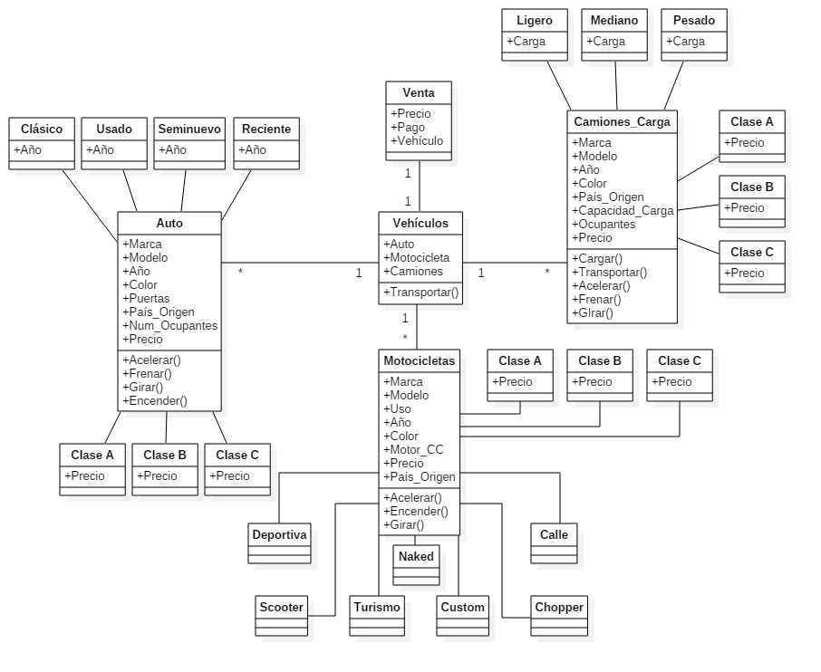

|  |  |  |
| --- | --- | --- |
| **Tecnica de Prueba y descripcion de la prueba** | **Caracteriticas de la prueba y Código correpondiente** | **Resultados Esperados.** |
| El sistema debe ser capaz de procesar N ventas, al igual que al momento de un error se muestre el error y permita regresar al programa. Tendrá la opción de poder seleccionar a través de un *radiobutton el* automotor que se vaya a registrar en la venta, al igual que contar con un menú donde puedas realizar y visualizar las ventas. Se mostrará un mensaje que validará que se haya hecho correctamente este proceso.  public static string[,] control_ventas_autos = new string[8, 9];  public static string[,] control_ventas_motos = new string[8, 9];  public static string[,] control_ventas_camiones = new string[8, 9];  Realizaremos la prueba con el array control_ventas_autos y el método guardar_ventas_autos.  **Técnica de pruebas de caja negra:** Prueba no funcional. | **Método guardar ventas autos**  public void guardar_ventas_autos(float precio, String f_pago, String marca, String modelo, int año, String color, int puertas, String pais, int ocupantes)  {  if (num_ventas >= 8)  {  MessageBox.Show("Se ha excedido el límite de autos para guardar.");  }  else  { control_ventas_autos[num_ventas, 0] = precio.ToString();  control_ventas_autos[num_ventas, 1] = f_pago;  control_ventas_autos[num_ventas, 2] = marca;  control_ventas_autos[num_ventas, 3] = modelo;  control_ventas_autos[num_ventas, 4] = año.ToString();  control_ventas_autos[num_ventas, 5] = color;  control_ventas_autos[num_ventas, 6] = puertas.ToString();  control_ventas_autos[num_ventas, 7] = pais;  control_ventas_autos[num_ventas, 8] = ocupantes.ToString();  MessageBox.Show("¡Venta realizada con éxito!");  num_ventas += 1;  }  } //Método guardar_ventas_autos | 1. Las pruebas funcionales (ventas realizadas) son procesadas adecuadamente y sin error por la aplicación.  2. Al llegar al límite de su capacidad funcional o ingresar en algún campo un tipo de dato diferente al ya establecido, el sistema colapsa o se inhibe, esto no necesariamente ocurre en el umbral establecido, sino que puede ocurrir a un valor superior. Nunca debe ocurrir en un valor de transacciones por segundo inferior al umbral. |

|  |
| --- |
| **Resultados Obtenidos (capturas de pantalla) y Conclusiones de la prueba** |
| **Form1**  menu  **Conclusión:** Esta prueba fue de gran ayuda para verificar que la salida es la esperada, según los requerimientos bajo los cuales el programa fue implementado, y validar que las pruebas de excepción funcionen correctamente. |

|  |  |  |
| --- | --- | --- |
| **Tecnica de Prueba y descripcion de la prueba** | **Caracteriticas de la prueba y Código correpondiente** | **Resultados Esperados.** |
| El sistema debe mostrar los campos solicitados para guardar algún automotor, cuando se llenen todos los campos se guardará en un array respectivamente. Se mostrará un mensaje que validará que se haya hecho correctamente este proceso.  Después de haber guardado el automotor se podrá visualizar en la sección Automotores del menú, donde se pondrá a prueba los métodos que guarden y clasifiquen.  Arrays:  public static string[,] control_autos= new string[8,8];  public static string[,] control_motos = new string[8, 8];  public static string[,] control_camiones = new string[8, 8];  Realizaremos la prueba con el array control_autos y el método guardar_autos.  **Técnica de pruebas de caja blanca:** Prueba funcional. | **Llamamos al método guardar_autos donde guardaremos sus parámetros.**  clase.guardar_autos(textBox1.Text, textBox2.Text, Convert.ToInt16(textBox3.Text), textBox4.Text, Convert.ToInt16(comboBox1.Text), textBox6.Text, Convert.ToInt16(textBox7.Text), Convert.ToSingle(textBox8.Text));  **Método guardar autos**  public void guardar_autos(String marca, String modelo, int año, String color, int puertas, String pais, int ocupantes, float precio)  {  if (num_automotores>=8)  {  MessageBox.Show("Se ha excedido el límite de automoviles para guardar.");  }  else  {  control_autos[num_automotores, 0] = marca;  control_autos[num_automotores, 1] = modelo;  control_autos[num_automotores, 2] = automovil_clasificacion(año.ToString());  control_autos[num_automotores, 3] = color;  control_autos[num_automotores, 4] = puertas.ToString();  control_autos[num_automotores, 5] = pais;  control_autos[num_automotores, 6] = ocupantes.ToString();  control_autos[num_automotores, 7] = precio_auto(precio.ToString());  MessageBox.Show("¡Éxito al guardar!");  num_automotores += 1;  }  } //Método guardar_autos | 1. Los automotores son procesados y guardados en su respectivo array adecuadamente y sin error por la aplicación.  2. Al llegar al límite de su capacidad funcional del array o el dejar algunos campos vacíos el sistema colapsa o se inhibe, esto no necesariamente ocurre en el umbral establecido, sino que puede ocurrir a un valor superior. |

|  |
| --- |
| **Resultados Obtenidos (capturas de pantalla) y Conclusiones de la prueba** |
| automotor  **Conclusión:** Esta prueba fue de gran ayuda para la comprobación de bucles, expresiones lógico-aritméticas y pruebas para validar que se recorran todos los posibles caminos de ejecución, y así, proveer la solución de cualquier desperfecto. |

|  |  |  |
| --- | --- | --- |
| **Tecnica de Prueba y descripcion de la prueba** | **Caracteriticas de la prueba y Código correpondiente** | **Resultados Esperados.** |
| Se volverá a ejecutar los casos de prueba si se realizaron nuevos cambios.  El sistema deberá activar los métodos necesarios cada que se soliciten.  **Técnica de pruebas de caja gris:** Prueba funcional. | public string automovil_clasificacion(String año)  {  int clasificar = 0;  string categoria = "";  clasificar = Convert.ToInt16(año);  if (clasificar <= 1980)  {  categoria = "Clásico";  }  else  {  if (clasificar >= 1981 && clasificar <= 2010)  {  categoria = "Usado";  }  else  {  if (clasificar >= 2011 && clasificar <= 2015)  { categoria = "Seminuevo";  }  else  {  if (clasificar >= 2016 && clasificar <= 2018)  { categoria = "Reciente";  }  }  }  }  return categoria;  } //Métodoautomovil_clasificacion | 1. Los automotores son clasificados y asignados de acuerdos a los requerimientos bajo los cuales el programa fue implementado. |

|  |
| --- |
| **Resultados Obtenidos (capturas de pantalla) y Conclusiones de la prueba** |
| **Conclusión:** Esta prueba fue de gran ayuda para buscar defectos debidos a la estructura incorrecta o el uso inadecuado de la aplicación. Gracias a que conocemos las partes del código que pueden generar más conflicto las pruebas fueron aún más efectivas. |